Hawe公司简介：
Hawe公司是世界上纯液压产品开发、制造与销售的著名公司之一，拥有欧洲同行业中最为先进的加工与检测设备，并通过ISO9001质量认证。目前，Hawe在德国境内有4个生产厂，6家境外100%的控股公司和30多个全球范围销售服务网点。

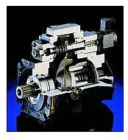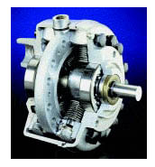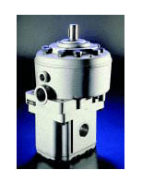
德国Hawe哈威液压
德国哈威液压产品系列：哈威柱塞泵，哈威双级油泵，哈威紧凑泵站，哈威小型泵站，哈威压力阀，哈威换向阀，哈威调速阀，哈威单向阀，哈威液压附件。
德国Hawe液压产品系列：
Hawe柱塞泵，Hawe双级油泵，Hawe紧凑泵站，Hawe小型泵站，Hawe压力阀，Hawe换向阀，Hawe调速阀，Hawe单向阀，Hawe液压附件. Hawe， Hawe液压阀
NearbyGlobal奈阁机电优势供应：
如需购买，欢迎来电咨询：电话：021-50476833传真：021-50476832
为什么选择NearbyGlobal？
价格低：
所在国国内公司名义境内采购——省国际采购费用；
欧美多家生产企业厂家直接供货——省中间代理费用；
国际货运拼单发货的物流方式——省物流费用。
速度快：
一流的产品信息库系统——省选货时间；
一流的仓库系统，常用零部件库存——省供货时间；
一流的国际货运和报关清关系统——省货运和关检时间。
精度高：
提供参考照片，精确比对产品数据型号——省口水，让数据说话；
如果型号已升级，更新或被替代，必反复核实到准确无误——省麻烦，麻烦交给我们；
多家欧美企业直接供货，100%原装——省担心，用承诺和信誉保证。
服务好：
不限制订购金额，不限制订购数量——省多余开支和多余限制；
流程公开透明，订单状态网上查询——省精力，直观直接；
公司员工都有专业背景，同时公司更看重员工的在岗培训——省心，无障碍沟通。
业务员服务质量可投诉，并网上公开投诉处理过程——做的是生意，交的是朋友！
NearbyGlobal身边的全球工业配件解决方案专家！！我们忠心的希望能与您携手共进！

